В занятии по интересам
«В мире сказок» участвуют воспитанники первой группы от 3 до 7 лет

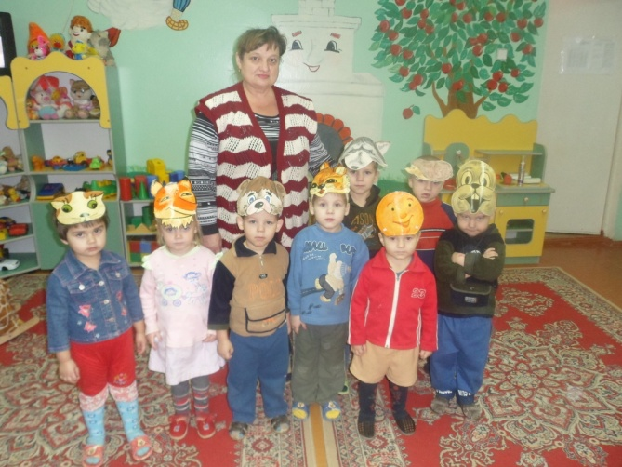

Муниципальное учреждение «Социально-
реабилитационный центр для несовершеннолетних»
п. Ивня Белгородская обл.

ЗАНЯТИЕ ПО ИНТЕРЕСАМ «В МИРЕ СКАЗОК»
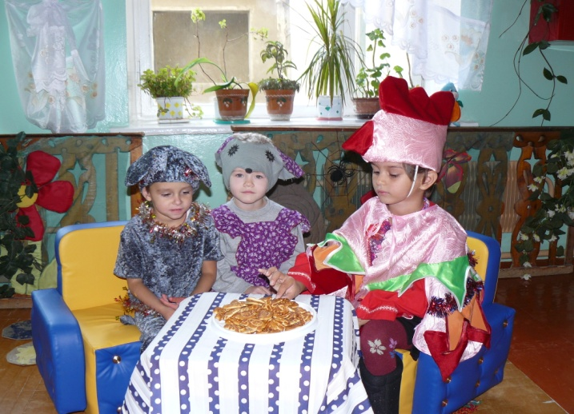

Воспитатель Лысенко В.М.
2011г.
Одной из целей реабилитационно-воспитательной работы с воспитанниками является воспитание любви к русскому народному творчеству.
Сказка полезна всем. Сказка поможет решить любые проблемы.
Занимательные и поэтичные веселые и страшные сказки являются вашими спутниками на жизненном пути.

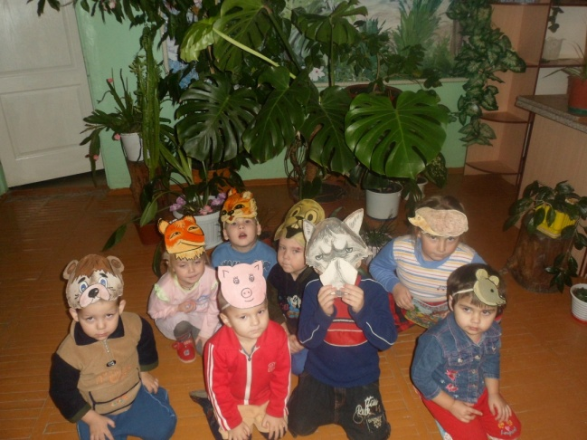
Приоритетными задачами воспитания любви к сказкам являются:
- учить детей слушать сказку;
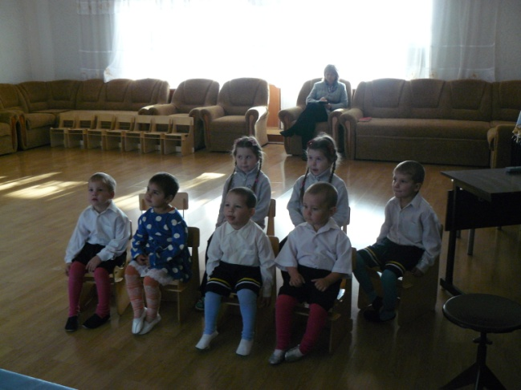
- развивать способность понимать смысл сказки;
- развивать эмоциональный отклик на художественные произведения;
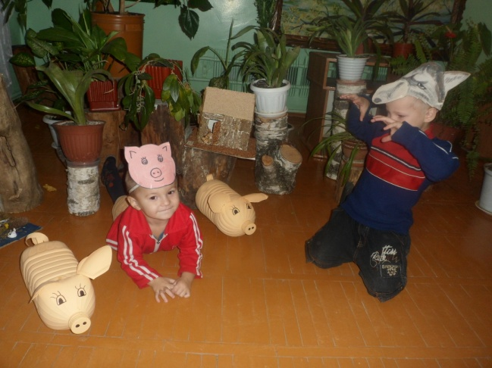

Работа над сказкой проходит в 3 этапа:
- чтение сказки;
- распределение ролей для проигрывания эпизодов сказки;
- обсуждение персонажей и будущей игры;

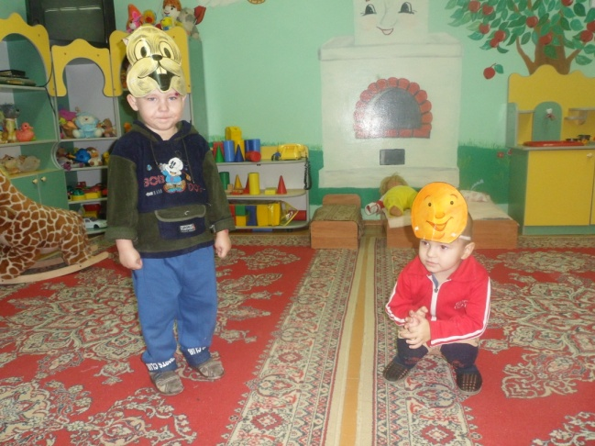
- подготовка игры-инсценировки.

